Одна из актуальных проблем в мировой практике – это сколиоз или искривление позвоночника.

Хочу сразу оговориться, основная цель этой статьи – призыв к бдительности. Если вы заметили у себя даже незначительные изменения в осанке, следует сразу же обратиться к специалисту. Надо помнить, чем раньше поставлен диагноз, тем успешнее лечение.

Проявиться может заболевание уже в раннем детстве, но прогрессирование деформации наиболее заметно в период бурного роста ребенка, в так называемом, пубертатном периоде. Зачастую это приводит к довольно тяжелым последствиям в опорно-двигательном аппарате и даже во внутренних органах. В основном, проявления сколиоза видны при наружном осмотре: это разная высота плеч, лопаток, разная выпуклость лопаток, разный зазор между руками и бедрами, мышечный валик, ассиметричность «поясничных» треугольников и расположения крыльев подвздошных костей. Для уточнения диагноза необходимо рентгеновское обследование.

Основные цели:

-общее ознакомление с заболеванием;

-постараюсь доказать, что проблема стоит действительно остро;

-покажу и расскажу о плачевных последствия данного заболевания;

-предложу методы борьбы и предотвращения сколиоза.

Сколиоз — стойкое боковое отклонение позвоночника от нормального выпрямленного положения. Фактором, определяющим клиническую картину сколиоза, является величина искривления.

Применяют четырехстепенную систему оценки величины искривления позвоночника В.Д.Чаклина (1958):

I степень - искривления от 5 до 10°

II степень - искривления от 11 до 30°

III степень - искривления от 31 до 60°

IV степень - искривления более 60°

Врожденный итд. Среди больных со сколиозом самую большую группу составляют лица с идиопатическими искривлениями позвоночника, т. е. формой его искривления вследствие невыясненных причин. C-образный, S-образный. Прогрессирующий, непрогрессирующий.

Причин куча, но я хочу обратить внимание на ту часть из них, с которой мы можем бороться. Плохая осанка и низкий уровень физического развития имеют, как и следствие – сколиоз, так и причины, о которых я скажу далее. Хочу лишь заметить, что именно в подростковом возрасте сколиоз прогрессирует особенно сильно, а после 20 лет исправить искривление позвоночника почти невозможно.

Движение – залог здоровья. Полюбите спорт. И лечение, и предотвращение. Существует довольно большое количество видов спорта, рекомендуемых при лечении сколиозов и других заболеваний позвоночника, в основном это циклические виды спорта с "симметричной" нагрузкой. Единственное, нужно действительно заниматься им (желательно с тренером), а не "отбывать номер". Плавание самый лучший вид спорта при сколиозе и любом искривлении позвоночника - вода естественным образом разгружает позвоночник, а нагрузки повышают силу и выносливость мышц спины, одновременно развивая и тренируя сердечнососудистую и дыхательную систему.

Больше всего меня заинтересовал тот факт, что среди прошлых поколений такой большой процент заболеваемости сколиозом не наблюдался из-за чего же. На мой взгляд, этому много причин, но среди них есть главные, их я и выделяю: как я уже отметила – спортивная активность, почти 90% детей и подростков раньше постоянно занимались спортом. Но если уж заниматься спортом дополнительно не было времени, желания или возможностей – два полноценных урока физкультуры в неделю присутствовало у всех. Сейчас картина изменилась, не надо ходить далеко за примером – я учусь в математическом классе и у нас физкультура не влезла в расписание, поэтому ей мы занимаемся максимум раз в неделю в неучебное время – естественно уроки проходят урывками и непостоянно. Далее, не для кого ни секрет, что персональные компьютеры получили настолько широкое распространение не так давно, сейчас все от детей до бабушек и дедушек проводят за компьютером какую-то часть, а некоторые (особенно подростки) чуть ли не большую часть дня. Ну и правильное питание немаловажно. То, что мы едим, влияет на весь организм, и на скелет в том числе.

Дабы не быть голословной, я провела исследование по этой теме. Всегда проще что-то изучать и формулировать на конкретном примере. Мной было проведено анкетирование среднего звена (а именно 6-9 классов). Учащимся задавались различные вопросы, такие как «занимаетесь ли вы каким либо спортом?», «сколько часов в день проводите перед компьютером?» и так далее.

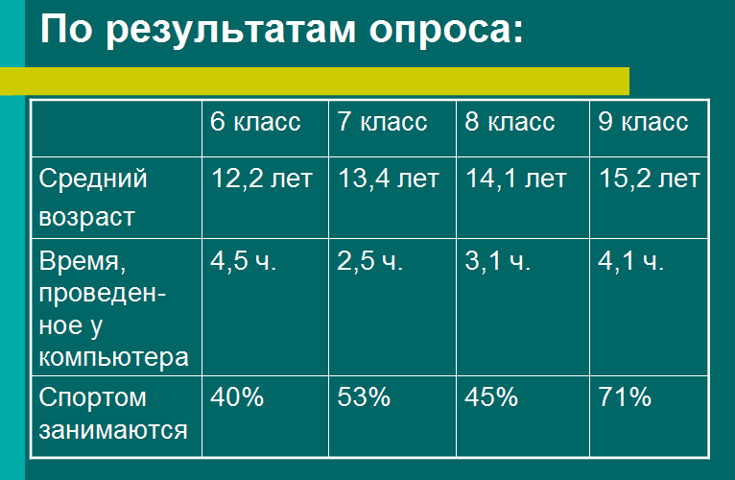

Я обработала все анкеты и на экране вы можете увидеть результаты исследования. Спортом в основном занимаются меньше половины, а время у компьютера где-то 3-4 часа. Прибавим к этому 6 часов в школе, не считая курсов и получим 10 часов сидячего положения

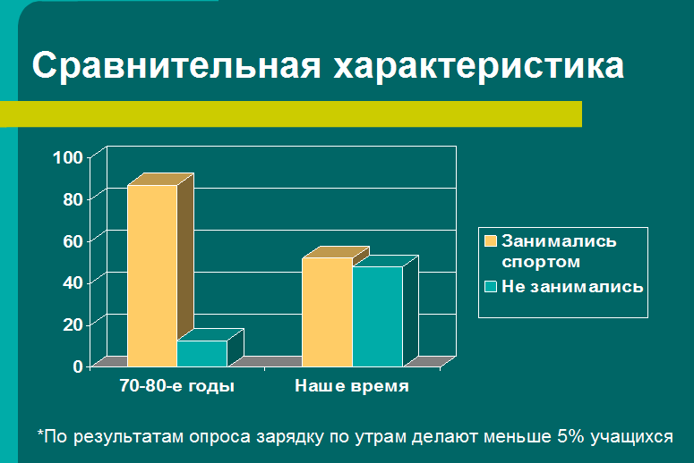

На диаграмме наглядно видна разница. Прошлое поколения (я рассматриваю 70-80 годы) занималось спортом активней, чем наше. Соотношение занимавшихся к незанимавшимя было 92 к 8. Сейчас эти показатели практически сравнялись. То есть почти 50% подростков попадают в группу риска заболеванием сколиозом.

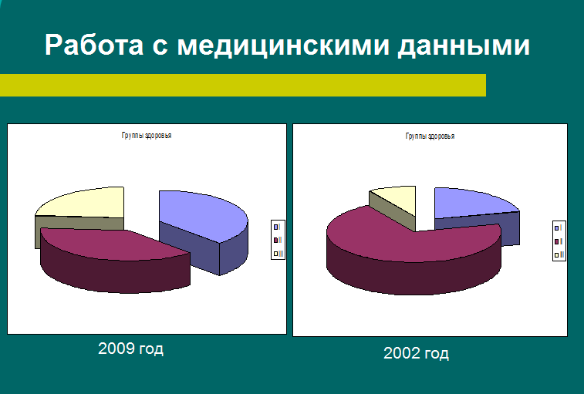

Довольно интересной была работа с медицинскими данным, предоставленными мне нашим медицинским работником. Это данные нашего класса за 2002 год, когда мы были во 2 классе, и за 2009, когда мы были в 9. На круговой диаграмме вы видите соотношение групп здоровья. Фиолетовым цветом, к примеру, обозначена 1 группа здоровья. Количество учеников, относящихся к этой группе сократилось примерно вдвое.

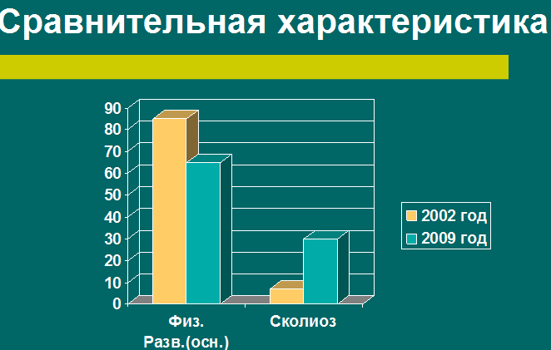

Ну и ещё два показателя. Физическое развитие, на графике представлено процентное соотношение учеников, относящихся к основной группе по физкультуре. В 2002 году их было 85%, а в 2009 уже 64%. Ну и параметр, который наиболее важен для меня – заболеваемость сколиозом. 2002 год – 6%, а в 2009 - 30%.

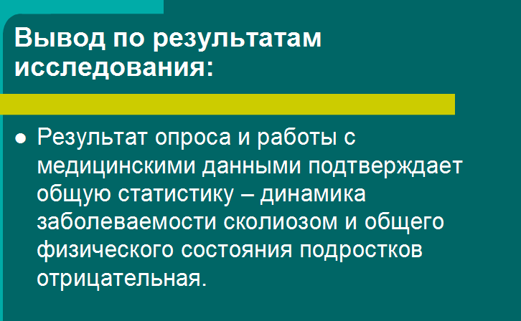

Ну, по результатам мед. Данных, опросов, сравнительных характеристик, да в общем-то по всем результатам динамика отрицательная. С каждым годом ухудшается картина нашего здоровья, количество болеющих сколиозом растет, да и общее физическое состояние подростков ухудшается.

Ну, узнав о самом заболевании, рассмотрев причины его возникновения и убедившись, что проблема в данное время весьма актуально верным шагом будет ознакомиться с методами лечения и предотвращения сколиоза. Основное лечение сводится к трем методам: мобилизация позвоночника, коррекция деформации и удержание коррекции. Вроде бы все просто, но на деле лечение занимает годы, а удержанием коррекции вообще приходится заниматься всю оставшуюся жизнь. К тому же, хочу напомнить, что мобилизация позвоночника после 20 лет весьма затруднительна. Но не все виды сколиоза можно вылечить физическими упражнениями, массажем и самоконтролем за своей осанкой.

Не следует легкомысленно относиться к заболеванию сколиоз. Если его запустить и довести до последней стадии, единственным выходом станет хирургическое лечение. Вы все прекрасно понимаете что это значит – хирургом делается разрез по всей длине позвоночника, что естественно оставляет шрам на всю жизнь, к тому же операция требует не малых материальных затрат, да и для удержания результата потребуется затратить большое количество сил и времени. Так что не следует тянуть до критического момента, да и вообще лучше предотвратить это заболевание. Это не так сложно.

Вспомним причины развития заболевания и повернем их вспять – вот вам и профилактика сколиоза. Спорт и ещё раз спорт. Я предлагаю увеличить количество уроков физкультуры в неделю – это обязательно даст свои положительные результаты. Осмотры профессионалами помогут заметить заболевание на ранних стадиях, когда его ещё не сложно вылечить. Оздоровительный массаж тоже отличное средство для профилактики. Ну и то, за что я активно борюсь – сокращения времени сидячего положения.

Ну и в заключение хочу сказать, что в наших силах улучшить своё физическое состояние, это требует лишь небольших усилий над собой и постоянного самоконтроля. Давайте выпускаться не из школы не только умными, но и здоровыми!